Henrik Norström
Mitt nära kök

Välkommen in i mitt nära kök
Vid spisen star stjärnkocken Henrik Norström, som driver restaurangerna Lux Stockholm, Bro Hof Lux och nya havsgrillen B.A.R. Henrik lagar modern mat med svenska smaker av närproducerade färska råvaror – allt efter säsong. Henrik bjuder på en mängd inspirerande recept till nya spännande smakupplevelser. Du får praktiska råd och tips som gör det lättare att lyckas i köket. Du möter också några av landets mest hängivna och kvalitetsmedvetna odlare, fiskare och uppfödare. Det gör Mitt nära kök till mer än vanlig kokbok.

För mer information samt pressbilder gå till www.mittnärakök.se

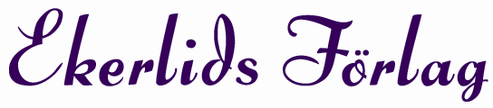

E-post info@ekerlids.com • Hemsida www.ekerlids.com

Mitt nära kök
Henrik Norström
Utgivningsdag den 14 september 2009
Cirkapris i bokhandeln: 380 kronor
Recensionsex beställs på info@ekerlids.com

För kontakt med Henrik Norström ring Bertil Ekerlid,
tel: 070-6961057.

